OBRAVNAVA UČNE SNOVI 3. RAZRED (23.3.2020-27.3.2020)
PONEDELJEK
GUM | Skupine glasbil | Učni list te čaka na strani 11.
MAT | Par ni par | - Zapis v zvezek (glej spodaj)  - DZ 2. del 49  - Nande 68,69
Rešitve: https://www.ucimte.com/?q=interaktivni_ucbenik_prost_dostop/1000035#/stran49
Zapiši ali prilepi v zvezek:
PAR, NI PAR

SODA (PARNA) ŠTEVILA imajo na mestu enic 2, 4, 6, 8 ali 0. To so večkratniki števila 2.

LIHA (NEPARNA) ŠTEVILA imajo na mestu enic 1, 3, 5, 7 ali 9. To NISO večkratniki števila 2.

Stotični kvadrat natisni ali ga zapiši v zvezek.

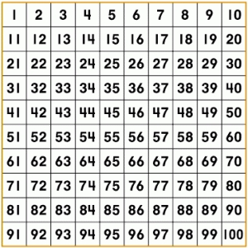

- V stotičnem kvadratu pobarvaj LIHA ŠTEVILA z rdečo barvo.
- V stotičnem kvadratu pobarvaj SODA ŠTEVILA z zeleno barvo.
- V stotičnem kvadratu obkroži podana števila (z oranžno LIHA ŠTEVILA, z modro barvo SODA ŠTEVILA): 14, 22, 18, 35, 65, 59, 77, 99, 95, 54, 42, 39, 88, 96, 100.
- Stotični kvadrat prilepi v zvezek.
- V zvezek zapiši SODA števila od 40 do 60.
- V zvezek zapiši LIHA števila od 100 do 80.
- Števila 74, 8, 17, 40, 14, 9, 13, 68, 55, 26, 100, 25, 82, 99 razporedi v spodnjo preglednico.

 | SODO ŠTEVILO | LIHO ŠTEVILO
MANJŠE OD 30
VEČJE OD 30

SLJ | Nogometna tekma | Zapis v zvezek (glej spodaj)  DZ 2. del str.35, 36
Rešitve: https://ucimte.com/?q=interaktivni_ucbenik_prost_dostop/1000096#/stran35
https://ucimte.com/?q=interaktivni_ucbenik_prost_dostop/1000096#/stran37
Zapis v zvezek:
VABILO
VABILO je besedilo, s katerim sporočevalec vabi naslovnika, naj se udeleži prireditve ali drugega dogodka.

Vsebovati mora:
- na katero prireditev vabi
- kdaj bo prireditev potekala
- kje bo prireditev potekala
- kdo vabi
Dragi prijatelj!

Vabim te
na
GUSARSKO ZABAVO,
ki bo v soboto, 28. 3. 2020,
ob 13. uri
pri meni doma
(Prežihova ulica 8, Ravne na Koroškem).

Rok Kotnik

Ravne, 20. 3. 2020
- koga vabi.

SLJ | Ponavljanje | Reši delovni list (glej spodaj).  Če nimaš tiskalnika, prosi starše, da ti povedi prepišejo v zvezek, lahko jih prepišeš tudi sam/-a.
VAJA

- Ustrezno uporabi naslednje besede: NA, Z, S, IZ, V.
Na mizi je radirka. Radirko vzamem _________________________.
V torbi imam berilo. Berilo vzamem _________________________.
Na polici je knjiga. Knjigo vzamem ___________________________.
V predalu je žlica, vzemi jo ______________________________.
Jopica, ki je bila obešena na stolu, je padla ______________________.
_____ sosedo sem šla _____ kino. ______ kina sva odšli pozno, saj je bil film dolg. Nazaj grede sva odšli _____ prijateljici.

- Starši naj ti narekujejo naslednje besede. Zapiši jih v zvezek s pisanimi črkami. Pazi na pravilen zapis besed:
konj, prijatelj, Peca, dovolj, knjiga, sol, daljnogled, metulj, Sneguljčica, Mežica, Italija, škorenj, zemlja, Šumc, Uršlja gora, nedelja, vesolje, volk, Meža, Ravne na Koroškem, mrzel, solza, debel, dolg, revija Ciciban, najmanjši, knjižničarka, molčati, Slovenija, Mars, Slovenj Gradec
ŠPO | PO ŽELJI LAHKO OPRAVIŠ NASLEDNJE VAJE:  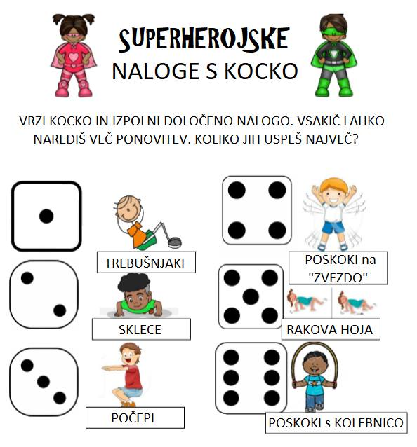

TOREK
SPO | Država Slovenija, geografska pismenost, orientacija | U 64,65  Zapis v zvezek (glej spodaj).  Reši naloge v DZ na str.95 (besedilo pod nalogo 12.od rumenega okvirčka dalje), 96, 97
SPO | Država Slovenija, geografska pismenost, orientacija
Učbenik: https://ucimte.com/?q=interaktivni_ucbenik_prost_dostop/1000134#/stran65
Rešitve: https://ucimte.com/?q=interaktivni_ucbenik_prost_dostop/1000038#/stran94
https://ucimte.com/?q=interaktivni_ucbenik_prost_dostop/1000038#/stran97
Preberi snov v učbeniku na str 64,65.

Če imaš zemljevid Slovenije in Evrope, se sprehodi po meji naše države, poišči naše glavno mesto, sosednje države in njihova glavna mesta. To lahko pogledaš tudi na spletu.

Če imaš doma kompas, poglej, kako je sestavljen in kako se z njim orientiramo.
Prilepi v zvezek:

KOMPAS je naprava za določanje smeri neba. Označeni del igle se vedno obrne proti severu.

 |  | angleško
S | sever | N
J | jug | S
V | vzhod | E
Z | zahod | W

Prilepi v zvezek:
KJE ŽIVIMO?

Živimo v evropski državi Sloveniji. Naše glavno mesto je Ljubljana. Naše sosednje države so Avstrija, Madžarska, Italija, Hrvaška. V Sloveniji živijo Slovenci in ljudje drugih narodov. Uradni jezik je slovenščina (tudi madžarščina in italijanščina). Mednarodna kratica Slovenije je SLO.

Naši državni simboli so:
GRB –prilepi ga (PRILOGA)
ZASTAVA –prilepi jo (PRILOGA)
HIMNA – Zdravljica (napisal jo je dr. France Prešeren) – prilepi jo (PRILOGA)

Slovenija je članica EVROPSKE UNIJE (EU).
EU ima svojo zastavo in himno, nima pa grba. (Prilepi zastavo – PRILOGA).
Če nimaš tiskalnika, lahko narišeš oz. prepišeš.

Prisluhni slovenski himni: https://www.youtube.com/watch?v=Zc7aLyhZ94c
https://www.youtube.com/watch?v=w-WuhiuEOQc

Poslušaj himno EU (Oda radosti): https://www.youtube.com/watch?v=Jo_-KoBiBG0

Preberi in prilepi v zvezek:
SLOVENSKI GRB
Grb Slovenije ima obliko ščita. V sredini ščita je na modri podlagi lik Triglava v beli barvi; pod njim sta dve modri valoviti črti, ki ponazarjata morje in reke; nad njim pa so tri zlate šesterokrake zvezde, ki simbolizirajo CELJSKE GROFE.

MAT | Par, ni par | DZ 2.del 50,51  Ponovi poznavanje na uro
Rešitve: https://www.ucimte.com/?q=interaktivni_ucbenik_prost_dostop/1000035#/stran51

Če nimaš tiskalnika, lahko nastaviš uro, kakor piše na delovnem listu, na domači uri.
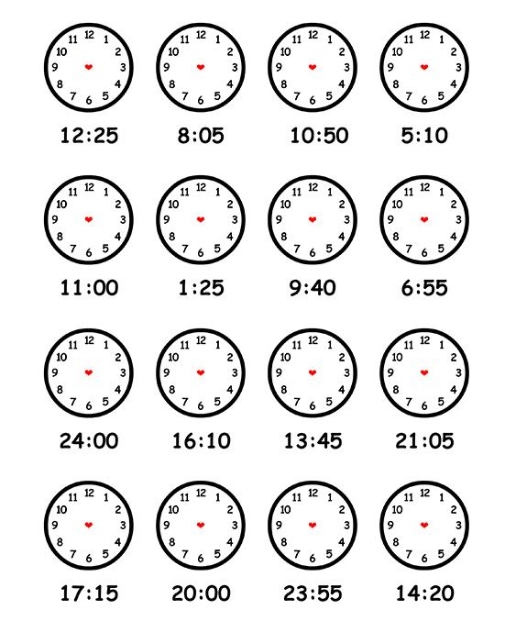
SLJ | Na tekmi | DZ 2. del str. 37, 38
Rešitve: https://ucimte.com/?q=interaktivni_ucbenik_prost_dostop/1000096#/stran37
https://ucimte.com/?q=interaktivni_ucbenik_prost_dostop/1000096#/stran39
Str. 38 – 2. naloga: odgovori s celimi povedmi
- 2. naloga: zvezdici – samo ustno;
- 3. naloga – ustno
Str. 38 – naloga 4.: PO ŽELJI

TJA | Naloge so že objavljene na spletu od prejšnjega tedna – poglejte datume.

SREDA
GUM | Zbrale so se kukarače | Učni list te čaka na strani 14.
ŠPO | Za sprostitev lahko opraviš spodnje naloge, meni se zdi zabavno.  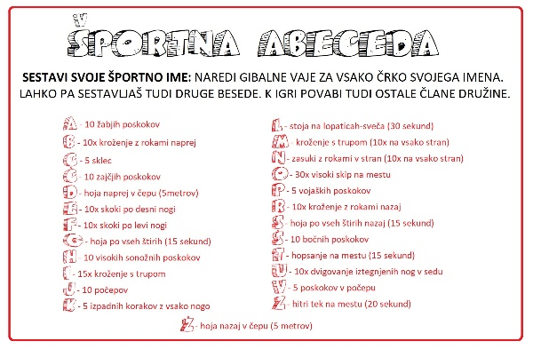
MAT | Vaja dela mojstra. Rešujem probleme. | DZ 2.del 52,53  Nande 70  Delovni list PONOVIMO (PO ŽELJI) – glej spodaj
Rešitve: https://www.ucimte.com/?q=interaktivni_ucbenik_prost_dostop/1000035#/stran53
PONOVIMO
- Izračunaj.
6 . 8 = | 4 . 5 = | 3 . 7 = | 8 . 4 =
9 . 7 = | 5 . 5 = | 9 . 6 = | 7 . 7 =
42 : 6 = | 72 : 8 = | 28 : 4 = | 40 : 8 =
64 : 8 = | 56 : 7 = | 35 : 5 = | 7 : 1 =
9 . 6 + 5 . 2 = |  | 5 . 6 + 28 =
8 . 2 + 4 . 3 = |  | 5 . 9 – 4 . 2 =
7 . 7 – 5 . 4 = |  | 9 . 9 – 8 . 7 =
3 . 6 + 14 = |  | 8 . 9 + 5 . 4 =

- Miha je odnesel na pošto 32 pisem in 14 razglednic. Koliko poštnih pošiljk je dal na pošto?
R:

O:

- Zmnožek števil 9 in 7 zmanjšaj za 16. koliko dobiš?
R:

O:

- David je naštel v snegu 18 ptičjih nožic in 8 pasjih. Koliko živali se je sprehajalo v snegu?
R:

O:

SLJ | Na pot | DZ 2. del str. 64, 65, 66, 67, 68 (67/7.C PO ŽELJI, 68/ 9. IZPUSTI)
SLJ | Na pot
Rešitve: https://ucimte.com/?q=interaktivni_ucbenik_prost_dostop/1000096#/stran65
https://ucimte.com/?q=interaktivni_ucbenik_prost_dostop/1000096#/stran67

ČETRTEK
SLJ | Branje z razumevanjem: TROGLAVI ZMAJ | Glej spodaj.

TROGLAVI ZMAJ
Za devetimi gorami je živel troglavi zmaj. Bil je požrešen. Kar je videl, je pojedel.
Nekega dne je ugriznil v kamen in si zlomil zob. Močno ga je bolelo in je jokal. Šel je k zobozdravniku. Ko ga je zobozdravnik zagledal, je zbežal. Zmaj je nekaj časa sedel na stolu, potem je šel h kovaču. Tudi kovač je zbežal. Zmaj je bil nesrečen in je jokal.

Tedaj je bila huda suša. Po deželi je tekel edini potok, ki je nastal iz zmajevih solz. Ljudje so bili zmaju hvaležni. Zobozdravnik mu je popravil zob. In zmaj potem ni bil več požrešen.

Napisal Grega, 3.razred

Odgovori na vprašanja. Odgovore zapiši v zvezek v celih stavkih.

- Kje je živel zmaj?
- Kako veš, da je bil požrešen?
- H komu je šel, da bi ga rešil bolečin?
- Kaj meniš, zakaj zobozdravnik in kovač nista pomagala zmaju?
- Zakaj so bili ljudje zmaju hvaležni?
- Zobozdravnik je zmaju popravil zob. S čim je zmaj ljudem pokazal hvaležnost?

- Napiši zgodbico z naslovom: Obiskal me je petglavi zmaj. (PO ŽELJI)

MAT | Tehtam | Zapis v zvezke (glej spodaj)  DZ 2.del 54,55
Rešitve: https://www.ucimte.com/?q=interaktivni_ucbenik_prost_dostop/1000035#/stran54
 |  | Nande 71
Zapiši ali prilepi v zvezek:
TEHTAM

1 dekagram = 1 dag
1 kilogram = 1 kg
1 kilogram = 100 dag

SPO | Država Slovenija, geografska pismenost, orientacija | Preberi DL Kako se orientiramo v naravi brez kompasa? Prilepi ga v zvezek.  DL Slovenija (miselni vzorec) - REŠI  DL kompas (PO ŽELJI)
Naslednji delovni list si preberi in ga prilepi v zvezek:

KAKO SE ORIENTIRAMO V NARAVI BREZ KOMPASA?

ORIENTACIJA PO SONCU
Sonce vzhaja na VZHODU in zahaja na ZAHODU. Okoli poldneva je najvišje na JUGU, zato padajo sence opoldan vedno proti SEVERU. Tako orientiranje ni natančno.

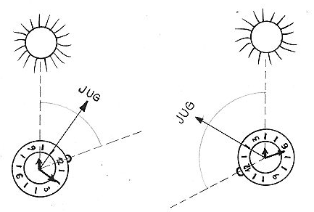
ORIENTACIJA S POMOČJO ROČNE URE S KAZALCI
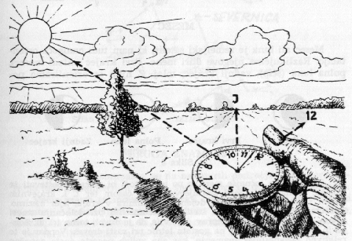
Uro držimo v roki vodoravno tako, da mali urni kazalec kaže proti Soncu. Poltrak, ki razpolavlja kot med malim urnim kazalcem in oznako 12 na številčnici, kaže točno proti JUGU. Ta način orientiranja je enostaven, hiter in natančen.

ORIENTACIJA S POMOČJO PALICE IN SENCE
Palico zapičimo navpično v tla. Sonce zjutraj vzide na VZHODU, nato se dviga in je opoldne najvišje na JUGU. Zvečer zahaja na ZAHODU. Zjutraj in zvečer je Sonce nizko, senca palice pa dolga. Opoldne je Sonce najvišje, senca pa je najkrajša in kaže proti SEVERU. Ta način orientacije je zamuden, vendar precej natančen.
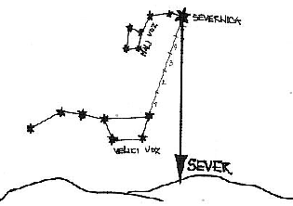

ORIENTACIJA PO ZVEZDAH (Severnica)
Po zvezdah se orientiramo z zvezdo Severnico. Severnico najdemo s pomočjo Velikega voza. Če gledaš proti Severnici, je pred tabo SEVER, za tabo JUG, na desni VZHOD in na levi ZAHOD.

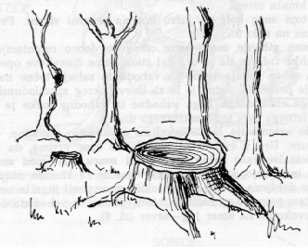
Še nekaj enostavnih načinov, kako lahko še ugotovimo/določimo strani neba brez uporabe kompasa:
- mah raste na severni strani dreves, skal, ruševin...
- severne stene poslopij so včasih vlažne,
- nekatere cvetice so obrnjene proti soncu (sončnica...),
- drevesa imajo običajno redkejše letnice na južni strani,
- na severnem pobočju obleži sneg precej dlje, kot na južnem pobočju,
- severna pobočja so večkrat bolj strma in manj porasla,
- planinski senožeti so po navadi na južnih pobočjih,
- drevesa rastejo počasneje na severnih pobočjih kot na južnih...
Letnice dreves so gostejše na severni strani.

Za ponovitev snovi reši spodnji miselni vzorec in ga prilepi v zvezek. Če nimaš tiskalnika, ga prepiši v zvezek:

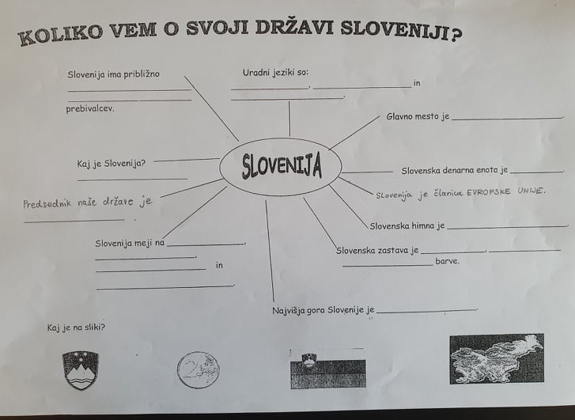
Če imaš energijo in voljo, lahko rešiš naslednji delovni list. PO ŽELJI. Potreboval/-a boš kompas.
Če lista ne boš rešil, ga vseeno prilepi v zvezek saj je na njem opis kompasa.
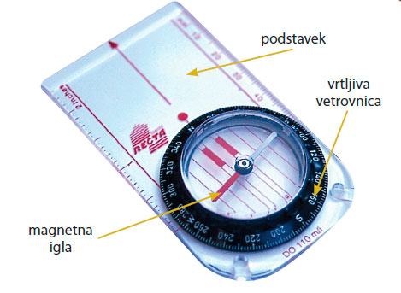
KOMPAS

Kompas je naprava za določanje strani neba. V zgodovini se je najpogosteje uporabljal pri pomorskih potovanjih. Kdo ga je izumil, pravzaprav ni povsem znano.

Kompas ali busola je naprava, ki nam natančno pokaže, kje je sever. Ko enkrat vemo, kje je sever, z lahkoto določimo tudi preostale strani neba.

Sestavljen je iz več delov. Osnovni sestavni deli so igla, limb (številčnica) in včasih tudi ogledalo z merilno muho. Kompas ima magnetno iglo, ki se vedno obrne proti magnetnemu severu. Kompas oziroma magnetna igla v njem deluje zaradi Zemlje. Naš planet je kot en velik magnet. Magneti imajo dva pola, severnega in južnega, ker pa je kompasova igla namagnetena, se vrti toliko časa, dokler en konec ne kaže proti severu in drugi proti jugu.

Ni pomembno, kje na svetu ste, kadar koli in kjer koli lahko v roke primete kompas, ki vam bo pokazal, kje je sever.
Kompas pri orientaciji vedno držimo vodoravno ali ga položimo na tla. Pazimo, da v bližini ni železnih predmetov ali električnih aparatov, ker lahko to moti njegovo delovanje.

1. Dopolni vetrovnico. Dopiši glavne in stranske strani neba.

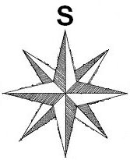

2. V roke vzemi kompas in poišči sever. Pri tem bodi pozoren na to, da magnetna igla v kompasu vedno kaže sever. Ko si našel sever, z roko nakaži še ostale strani neba. Na spodnje črte napiši, kaj vidiš na posamezni strani neba.

S _____________________________ V __________________________
J _____________________________ Z __________________________

TJA | Naloge so že objavljene na spletu od prejšnjega tedna – poglejte datume.

PETEK
ŠPO | PO ŽELJI MALO JOGE ZA KONEC TEDNA:  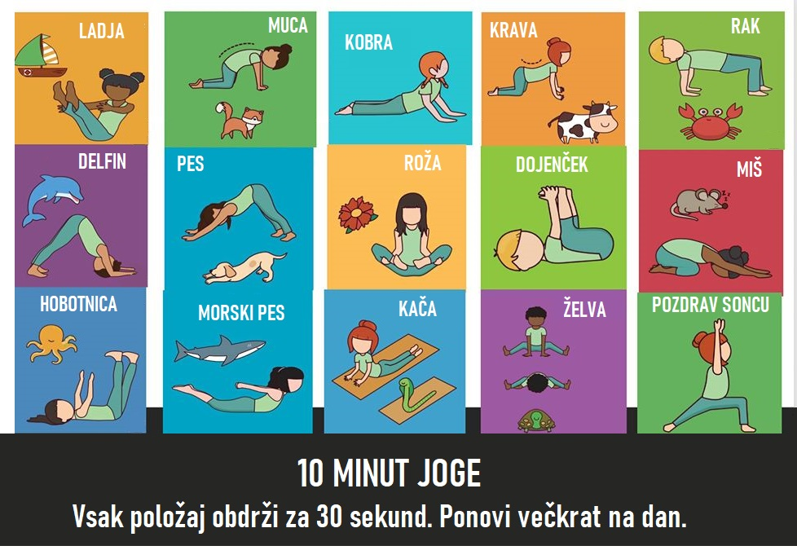
MAT | Tehtam | DZ 2.del 56, 57, 58  Nande 72
Rešitve: https://www.ucimte.com/?q=interaktivni_ucbenik_prost_dostop/1000035#/58
https://www.ucimte.com/?q=interaktivni_ucbenik_prost_dostop/1000035#/stran59

SLJ | Grdi raček | Berilo str. 204
Preberi odlomek v Berilu na str. 204. Če imaš celo pravljico, lahko prebereš celo.

Ustno ali pisno odgovori na vprašanja v berilu na str. 205

Če imaš voljo lahko (po želji) napišeš nadaljevanje zgodbe.
Zapiši ali prilepi v zvezek:
H.C.Andersen, GRDI RAČEK

Hans Christian Andersen se je rodil na Danskem 2.aprila 1805. 2. april praznujemo kot mednarodni dan knjig za otroke. Njegov oče je bil čevljar, mama pa je želela, da bi postal krojač. Hans pa je želel postati pesnik in igralec. Ker je dobro pripovedoval zgodbice, jih je začel pisati. Veliko njegovih zgodbic je prevedenih v 125 jezikov. Njegove zgodbice so tudi naslednje: KRALJIČNA NA ZRNU GRAHA, BEDAK JURČEK, DEKLICA Z VŽIGALICAMI, DIVJI LABODI, HRANILNIK, JUHA IZ ŠPILE, MALA MORSKA DEKLICA, PALČICA, SNEŽNA KRALJICA, VŽIGANIK, ZLATOLASKA IN TRIJE MEDVEDI…

Lahko si ogledaš tudi risanko: https://www.youtube.com/watch?v=ncGmLIjX_dM

LUM
LUM
Za razrvedrilo se lahko preizkusiš v BODYPERCCUSION. Boš videl/-a, da ni tako enoastavno. PO ŽELJI!

https://www.youtube.com/watch?v=UkFs5glUMjw

REŠITVE DELOVNIH LISTOV in NANDETA POŠLJEM NAKNADNO NA MAIL ALI JIH OBESIM V SKUPINO NA MESENGERJU.

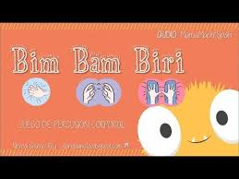
GUM, ponedeljek, 23. 3. 2020
SKUPINE GLASBIL

Za začetek se lahko poigraš s pesmico Bim, Bam, Biri, kjer boš dobro ogrel prste na roki.
Pesem in slikovna navodila zanjo najdeš na spodnji povezavi:
https://www.youtube.com/watch?v=zkgYMgMN9_U

V zvezek si prepiši miselni vzorec. Če poznaš še kakšno glasbilo, ga dopiši. Glasbila lahko tudi narišeš (kako glasbilo izgleda si poglej na spodnjih slikah).

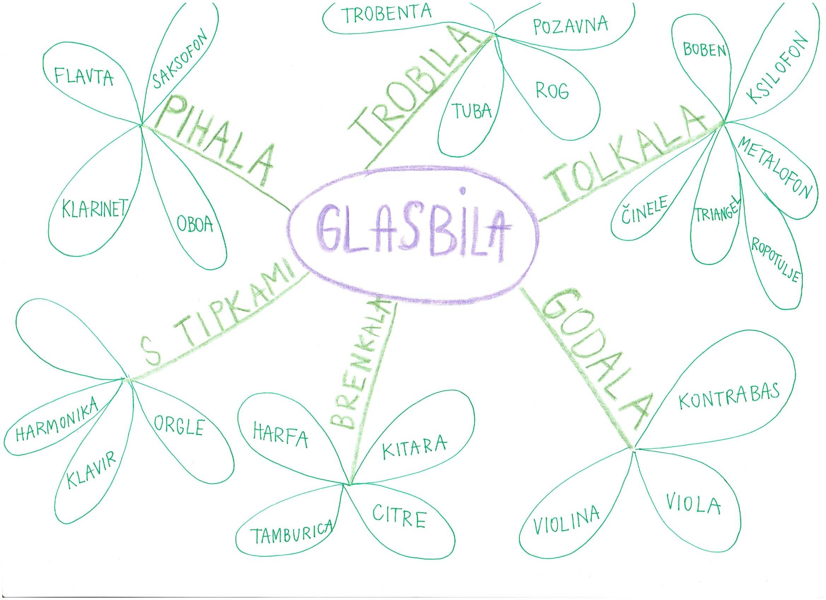

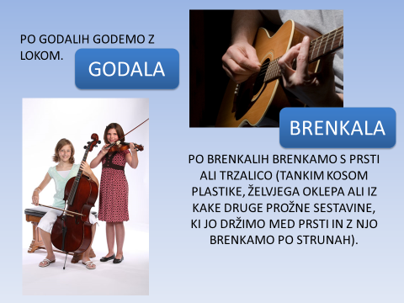 | 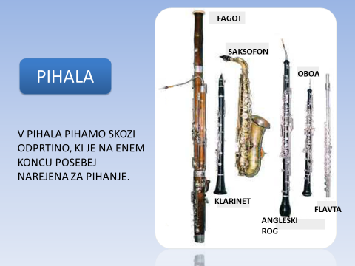
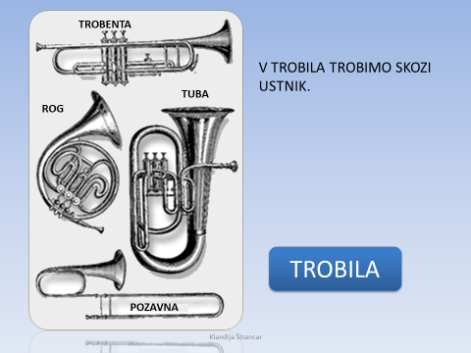 | 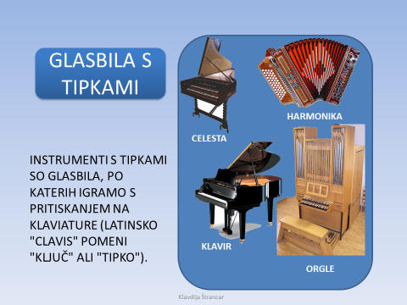
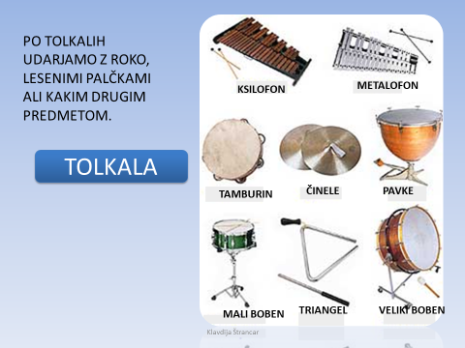

GUM, sreda, 25. 3. 2020
ZAPLEŠIMO S KUKARAČO
Tokrat prisluhnite na YouTubu mojih trem glasbenim željam. Plešite zraven, zabavno bo!
- Alvaro Soler: SOFIA
https://www.youtube.com/watch?v=qaZ0oAh4evU
- Enrique Iglesias: SUBEME LA RADIO
https://www.youtube.com/watch?v=9sg-A-eS6Ig
- Shakira: WAKA WAKA (ESTO ES AFRICA)
https://www.youtube.com/watch?v=dzsuE5ugxf4
Poslušane pesmi so bile zapete v španskem jeziku.
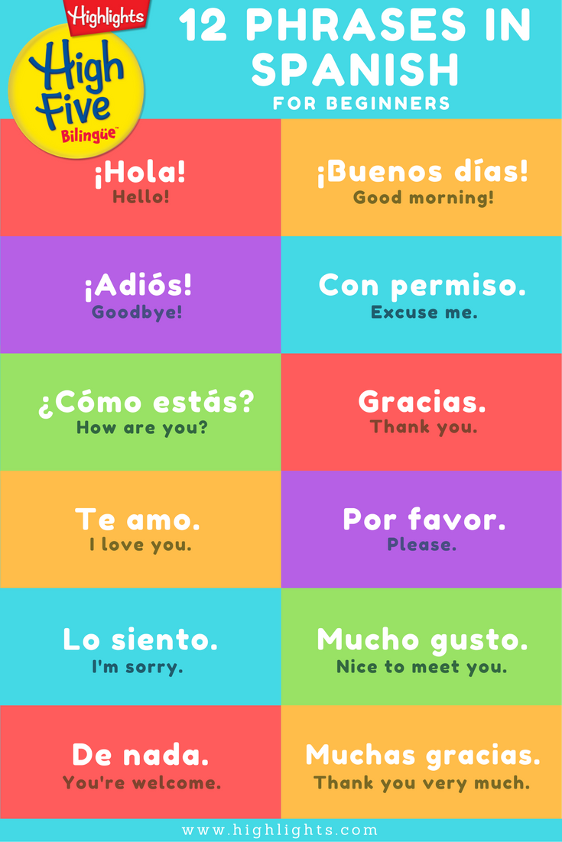
Se želiš malo »afnat« po špansko? Poskusi, uspelo ti bo.

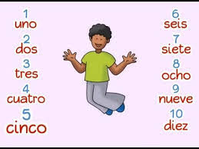

Na spletni strani www.ucimte.com prisluhni mehiški ljudski: Zbrale so se kukarače.
https://www.ucimte.com/?q=interaktivni_ucbenik_prost_dostop/1000039#/stran27

Tu imaš še besedilo pesmi, da lahko zraven zapoješ. Poskusi rešiti tudi UL.

ZBRALE SO SE KUKARAČE
- Zbrale so se kukarače,
da bi prišle do pogače,
polnjene z marmelado
in oblite s čokolado.
- Rdeče-črne kukarače
veselijo se pogače,
ko mučačo gre k počitku,
se predajo vse užitku.
- Zjutraj želel je mučačo
močno kavo in pogačo,
a namesto je pogače
našel same kukarače.
Refren:
La kukarača, la kukarača,
naš mučačo šel je spat,
la kukarača, la kukarača,
zdaj se ni več kaj za bat.

- la cucaracha (la kukarača) – ščurek
- muchacho (mučačo) - deček
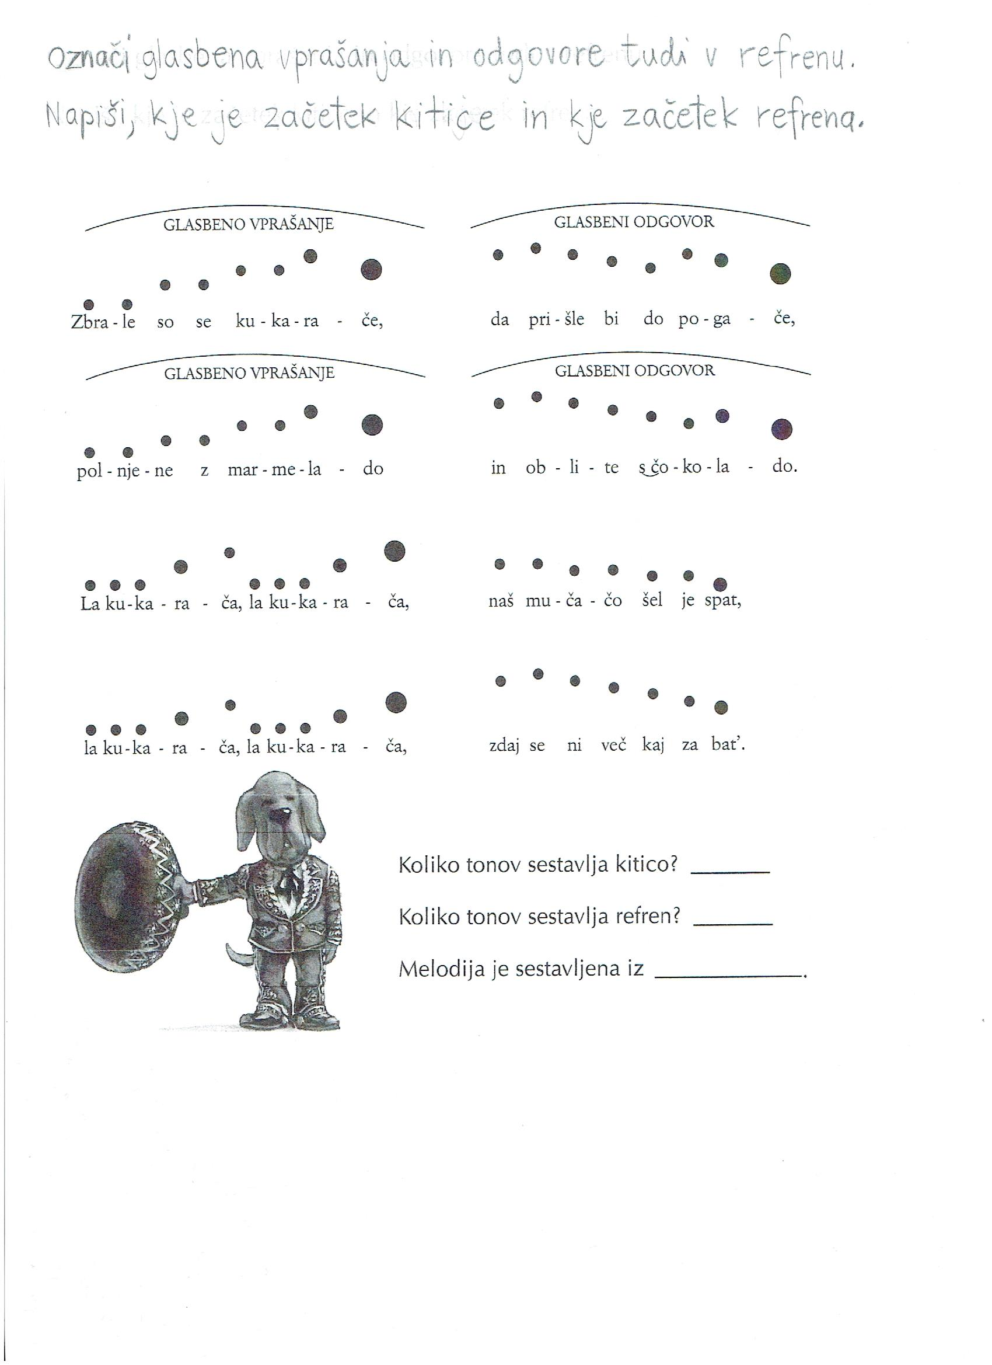

LUM, petek, 27. 3 .2020
- MANDALE V NARAVI
Na sprehodu lahko naberete liste, storže, kamenčke, cvetlice in jih uporabite za ustvarjanje raznovrstnih vzorcev (mandal). S tem boste na igriv način spodbudili otrokov motorični razvoj, koncentracijo, občutek za red, lepoto in sodelovanje. Naj se ustvarjanje prične!
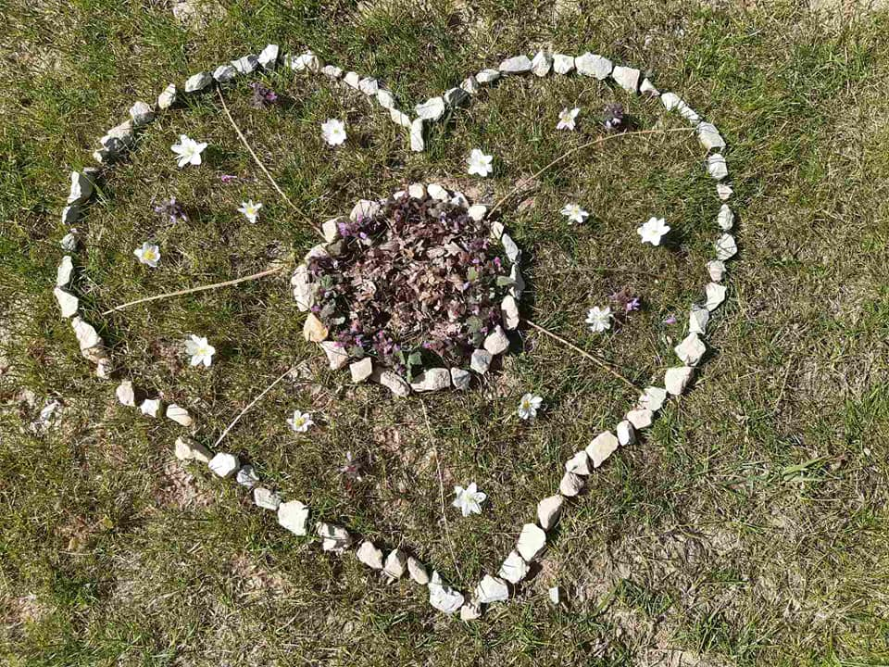
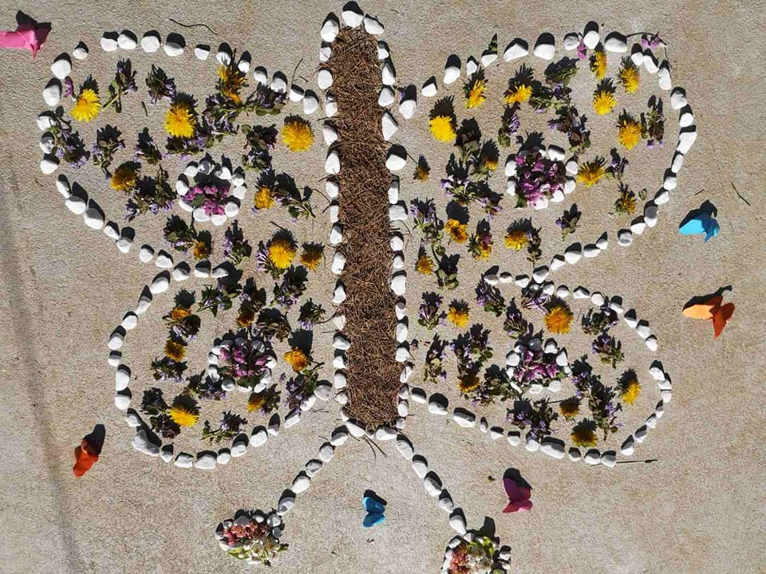

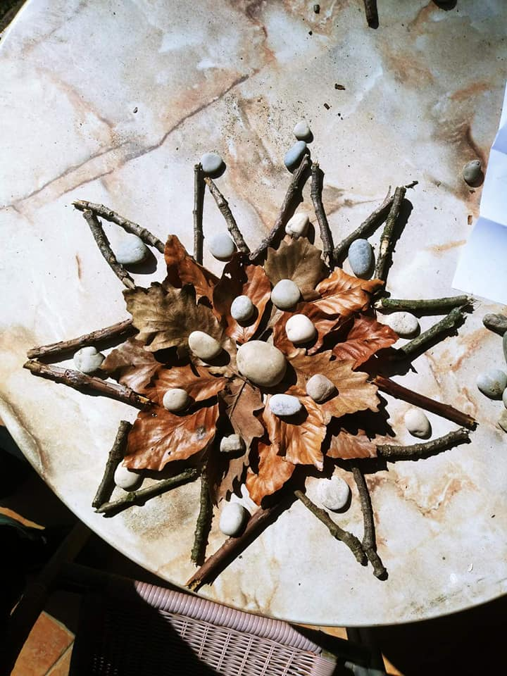

- ČRKE IZ NARAVNIH MATERIALOV

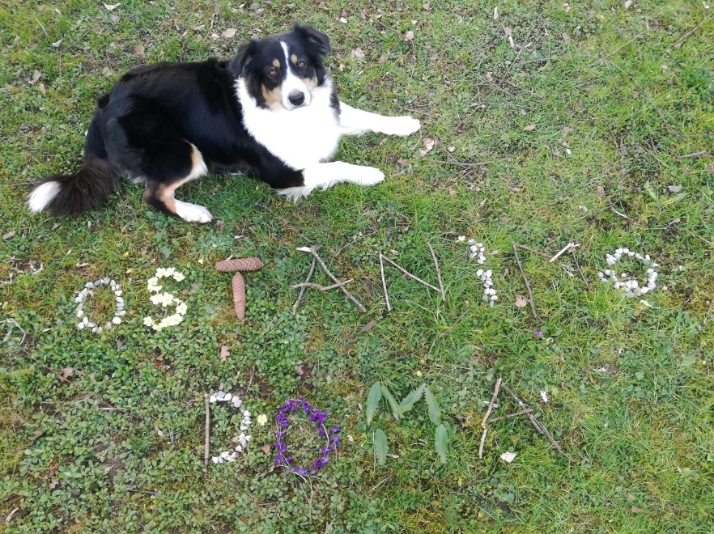
Ustvarjajmo pod geslom OSTANI/MO DOMA!

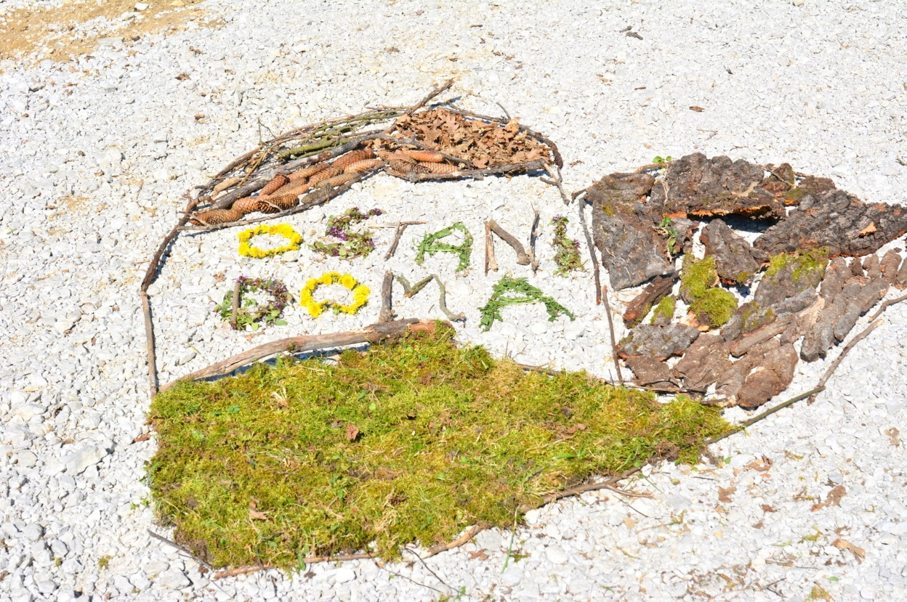
- JUHUHU, POMLAD JE TU!

Koledarska pomlad se začne 21. marca in traja do 21. junija. Zvončki in trobentice, mačice, vijolice spet iz zemlje vzklijejo, zdaj pomlad je tu. Se še spomniš?
Vzemi barvice, flumastre, tempera barvice, kolaž papir…karkoli imaš doma pri roki…in nariši svoj travnik prvih pomladnih cvetlic. Vidiš, že diši po pomladi.

